八下数学 | 期末压轴必考
一次函数应用8大常考题型
题型1、行程问题
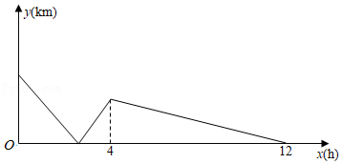
乙两车分别从A，B两地同时相向匀速行驶，当乙车到达A地后，继续保持原速向远离B的方向行驶，而甲车到达B地后立即掉头，并保持原速与乙车同向行驶，经过12小时后两车同时到达距A地300千米的C地（中途休息时间忽略不计）．设两车行驶的时间为x（小时），两车之间的距离为y（千米），y与x之间的函数关系如图所示，则当乙车到达A地时，甲车距A地 150 千米．

解：由图象可知，甲车从A地到B地用了4小时，
∵经过12小时后两车同时到达距A地300千米的C地，
∴甲车从B地到C地用12﹣4＝8（小时），乙从B地到C地用了12小时，
∵A、C两地的距离是300千米，
∴甲车的速度是300÷（8﹣4）＝75（千米/时），
∴A、B两地之间的距离是75×4＝300（千米），
∴乙车从B地到达A地需要12/2=6（小时），
此时甲的路程为75×6＝450（千米），
∴甲车矩A地450﹣300＝150（千米）
题型2、工程问题
某乳品公司向某地运输一批牛奶，由铁路运输每千克需运费0.60元，由公路运输，每千克需运费0.30元，另需补助600元．
（1）设该公司运输的这批牛奶为x千克，选择铁路运输时，所需运费为y₁元，选择公路运输时，所需运费为y₂元，请分别写出y₁、y₂与x之间的关系式；
解：y₁＝0.6x，
y₂＝0.3x+600
（2）若公司只支出运费1500元，则选用哪种运输方式运送的牛奶多？若公司运送1500千克牛奶，则选用哪种运输方式所需用较少？
解：当y₁＝1500时，x＝2500，
当y₂＝1500时，x＝3000，
∵3000＞2500，
∴公路运输时运送的牛奶多．
当x＝1500时，y₁＝900，y₂＝1050，
∵1050＞900，
∴公司运送1500千克牛奶，铁路运输方式便宜．
题型3、利润最大问题
某商店销售一种产品，该产品成本价为6元/件，售价为8元/件，销售人员对该产品一个月（30天）销售情况记录绘成图象．
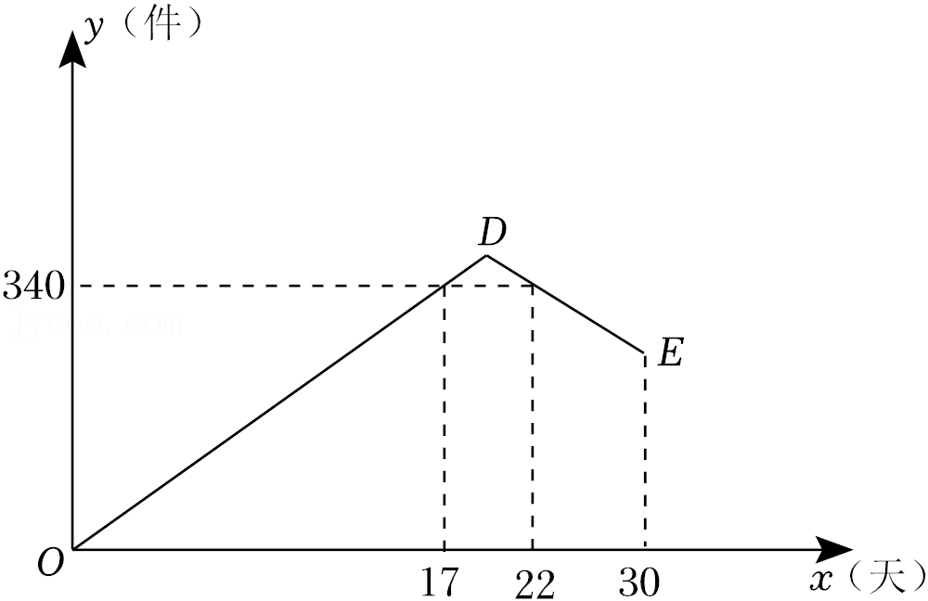
图中的折线ODE表示日销量y（件）与销售时间x（天）之间的函数关系，若线段DE表示的函数关系中，时间每增加1天，日销量减少5件．

（1）第25天的日销量是 325 件，这天销售利润是 650 元；
解：340﹣（25﹣22）×5＝325（件），
（8﹣6）×325＝650（元），
故答案为：325；650．
（2）求y与x之间的函数关系式，并写出x的取值范围；
解：设直线OD的函数关系式为y＝kx，
将（17，340）代入y＝kx，得：340＝17k，
解得：k＝20．
∴直线OD的函数关系式为y＝20x．
设直线DE的函数关系式为y＝mx+n，
将（22，340）、（25，325）代入y＝mx+n，
22m+n=340，25m+n=325
解得：m=-5，n=450，
∴直线DE的函数关系式为y＝﹣5x+450．
联立两函数解析式成方程组，
y=20x，y=-5x+450
解得：x=18，y=360
∴点D的坐标为（18，360）．
∴y与x之间的函数关系式为：
y=20x（0＜x≤18）；y=-5x+450（18＜x≤30）
（3）日销售利润不低于640元的天数共有多少天？销售期间日销售最大利润是多少元？
解：640÷（8﹣6）＝320（件），
当y＝320时，有20x＝320或﹣5x+450＝320，
解得：x＝16或x＝26，∴26﹣16+1＝11（天），
∴日销售利润不低于640元的天数共有11天．
∵折线ODE的最高点D的坐标为（18，360），
360×2＝720（元）．
∴当x＝18时，日销售利润最大，最大利润为720元．
题型4、费用最低问题
某校张老师寒假准备带领他们的“三好学生”外出旅游，甲、乙两家旅行社的服务质量相同，且报价都是每人400元，经协商，甲旅行社表示：“如果带队张老师买一张全票，则学生可半价”；乙旅行社表示：“所有游客全部享受6折优惠．”则：
（1）设学生数为x（人），甲旅行社收费为y_{甲}（元），乙旅行社收费为y_{乙}（元），两家旅行社的收费各是多少？
解：根据题意得，甲旅行社时总费用：
y_{甲}＝400+400×50%x＝200x+400，
乙旅行社时总费用：
y_{乙}＝400×60%（x+1）＝240x+240；
（2）哪家旅行社收费较为优惠？
解：设我校区级“三好学生”的人数为x人，根据题意得：400+400×50%x＜400×60%（x+1），
解得：x＞4，
当学生人数超过4人，甲旅行社比较优惠，当学生人数4人之内，乙旅行社比较优惠，刚好4人，两个旅行社一样．
题型5、调运问题
云南某县境内发生地震，某市积极筹集救灾物资260吨从该市区运往该县甲、乙两地，若用大、小两种货车共20辆，恰好能一次性运完这批物资．已知这两种货车的载重量分别为16吨/辆和10吨/辆，运往甲、乙两地的运费如下表：
车型运往地 | 甲 地（元/辆） | 乙 地（元/辆）
大货车 | 720 | 800
小货车 | 500 | 650
（1）求这两种货车各用多少辆？
解：设大货车用x辆，则小货车用（20﹣x）辆，根据题意得16x+10（20﹣x）＝260，
解得：x＝10，则20﹣x＝10．
答：大货车用10辆，小货车用10辆．
（2）如果安排9辆货车前往甲地，其余货车前往乙地，设前往甲地的大货车为a辆，前往甲、乙两地的总运费为w元，求出w与a的函数关系式（写出自变量的取值范围）；
解：由题意得出：w＝720a+800（10﹣a）+500（9﹣a）+650[10﹣（9﹣a）]＝70a+13150，
则w＝70a+13150（0≤a≤9且为整数）．
（3）在（2）的条件下，若运往甲地的物资不少于132吨，请你设计出使总运费最少的货车调配方案，并求出最少总运费．
解：由16a+10（9﹣a）≥132，解得a≥7．
又∵0≤a≤9，∴7≤a≤9且为整数．
∵w＝70a+13150，k＝70＞0，w随a的增大而增大，
∴当a＝7时，w最小，最小值为W＝70×7+13150＝13640．
答：使总运费最少的调配方案是：7辆大货车、2辆小货车前往甲地；3辆大货车、8辆小货车前往乙地．最少运费为13640元．
题型6、体积问题
某水池的容积为90m³，水池中已有水10m³，现按8m³/h的流量向水池注水．
（1）写出水池中水的体积y（m³）与进水时间t（h）之间的函数表达式，并写出自变量t的取值范围；
解：由题意可得：y＝10+8t，（0≤t≤10）；
（2）当t＝1时，求y的值；当y＝50时，求t的值．
解：由（1）得：y＝10+8×1＝18，
当y＝50时，50＝10+8t，
解得：t＝5，
答：y的值为18，t的值为5．
题型7、几何图形问题
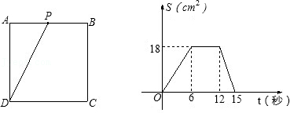
如图，正方形ABCD的边长为6cm，动点P从A点出发，在正方形的边上由A⇒B⇒C⇒D运动，设运动的时间为t（s），△APD的面积为S（cm²），S与t的函数图象如图所示，请回答下列问题：

（1）点P在AB上运动的速度为 1cm/s ，在CD上运动的速度为 2cm/s ；
解：点P在AB上运动的速度为6/6=1cm/s，在CD上运动的速度为6/3=2cm/s；
（2）求出点P在CD上时S与t的函数关系式；
解：PD＝6﹣2（t﹣12）＝30﹣2t，
S=1/2AD•PD=1/2×6×（30﹣2t）＝90﹣6t；
（3）t为何值时，△APD的面积为10cm²？
解：当0≤t≤6时，S＝3t，
△APD的面积为10cm²，即S＝10时，
3t＝10，t=10/3，
当12≤t≤15时，90﹣6t＝10，t=40/3，
所以当t为10/3（s）、40/3（s）时，△APD的面积为10cm²．
题型8、其他问题
弹簧挂物体会伸长，测得弹簧长度y（cm）（最长为20cm），与所挂物体质量x（kg）之间有下面的关系：
x/kg | 0 | 1 | 2 | 3 | 4 | …
y/cm | 8 | 8.5 | 9 | 9.5 | 10 | …
下列说法不正确的是（ D ）
A．x与y都是变量，x是自变量，y是x的函数
B．所挂物体质量为6kg时，弹簧长度为11cm
C．y与x的函数表达式为y＝8+0.5x
D．挂30kg物体时，弹簧长度一定比原长增加15cm
解：A、x与y都是变量，x是自变量，y是x的函数，故A不符合题意；
B、所挂物体为6kg，弹簧长度为8+6×0.5＝11cm，故B不符合题意；
C、物体每增加1kg，弹簧长度就增加0.5cm，
∴y与x的函数表达式为y＝8+0.5x，故C不符合题意；
D、∵弹簧长度最长为20cm
∴“挂30kg物体时，弹簧长度一定比原长增加15cm，”不可能，
故D符合题意

八下数学 | 期末压轴必考
一次函数应用8大常考题型
题型1、行程问题
乙两车分别从A，B两地同时相向匀速行驶，当乙车到达A地后，继续保持原速向远离B的方向行驶，而甲车到达B地后立即掉头，并保持原速与乙车同向行驶，经过12小时后两车同时到达距A地300千米的C地（中途休息时间忽略不计）．设两车行驶的时间为x（小时），两车之间的距离为y（千米），y与x之间的函数关系如图所示，则当乙车到达A地时，甲车距A地 150 千米．

解：由图象可知，甲车从A地到B地用了4小时，
∵经过12小时后两车同时到达距A地300千米的C地，
∴甲车从B地到C地用12﹣4＝8（小时），乙从B地到C地用了12小时，
∵A、C两地的距离是300千米，
∴甲车的速度是300÷（8﹣4）＝75（千米/时），
∴A、B两地之间的距离是75×4＝300（千米），
∴乙车从B地到达A地需要12/2=6（小时），
此时甲的路程为75×6＝450（千米），
∴甲车矩A地450﹣300＝150（千米）
题型2、工程问题
某乳品公司向某地运输一批牛奶，由铁路运输每千克需运费0.60元，由公路运输，每千克需运费0.30元，另需补助600元．
（1）设该公司运输的这批牛奶为x千克，选择铁路运输时，所需运费为y₁元，选择公路运输时，所需运费为y₂元，请分别写出y₁、y₂与x之间的关系式；
解：y₁＝0.6x，
y₂＝0.3x+600
（2）若公司只支出运费1500元，则选用哪种运输方式运送的牛奶多？若公司运送1500千克牛奶，则选用哪种运输方式所需用较少？
解：当y₁＝1500时，x＝2500，
当y₂＝1500时，x＝3000，
∵3000＞2500，
∴公路运输时运送的牛奶多．
当x＝1500时，y₁＝900，y₂＝1050，
∵1050＞900，
∴公司运送1500千克牛奶，铁路运输方式便宜．
题型3、利润最大问题
某商店销售一种产品，该产品成本价为6元/件，售价为8元/件，销售人员对该产品一个月（30天）销售情况记录绘成图象．
图中的折线ODE表示日销量y（件）与销售时间x（天）之间的函数关系，若线段DE表示的函数关系中，时间每增加1天，日销量减少5件．

（1）第25天的日销量是 325 件，这天销售利润是 650 元；
解：340﹣（25﹣22）×5＝325（件），
（8﹣6）×325＝650（元），
故答案为：325；650．
（2）求y与x之间的函数关系式，并写出x的取值范围；
解：设直线OD的函数关系式为y＝kx，
将（17，340）代入y＝kx，得：340＝17k，
解得：k＝20．
∴直线OD的函数关系式为y＝20x．
设直线DE的函数关系式为y＝mx+n，
将（22，340）、（25，325）代入y＝mx+n，
22m+n=340，25m+n=325
解得：m=-5，n=450，
∴直线DE的函数关系式为y＝﹣5x+450．
联立两函数解析式成方程组，
y=20x，y=-5x+450
解得：x=18，y=360
∴点D的坐标为（18，360）．
∴y与x之间的函数关系式为：
y=20x（0＜x≤18）；y=-5x+450（18＜x≤30）
（3）日销售利润不低于640元的天数共有多少天？销售期间日销售最大利润是多少元？
解：640÷（8﹣6）＝320（件），
当y＝320时，有20x＝320或﹣5x+450＝320，
解得：x＝16或x＝26，∴26﹣16+1＝11（天），
∴日销售利润不低于640元的天数共有11天．
∵折线ODE的最高点D的坐标为（18，360），
360×2＝720（元）．
∴当x＝18时，日销售利润最大，最大利润为720元．
题型4、费用最低问题
某校张老师寒假准备带领他们的“三好学生”外出旅游，甲、乙两家旅行社的服务质量相同，且报价都是每人400元，经协商，甲旅行社表示：“如果带队张老师买一张全票，则学生可半价”；乙旅行社表示：“所有游客全部享受6折优惠．”则：
（1）设学生数为x（人），甲旅行社收费为y_{甲}（元），乙旅行社收费为y_{乙}（元），两家旅行社的收费各是多少？
解：根据题意得，甲旅行社时总费用：
y_{甲}＝400+400×50%x＝200x+400，
乙旅行社时总费用：
y_{乙}＝400×60%（x+1）＝240x+240；
（2）哪家旅行社收费较为优惠？
解：设我校区级“三好学生”的人数为x人，根据题意得：400+400×50%x＜400×60%（x+1），
解得：x＞4，
当学生人数超过4人，甲旅行社比较优惠，当学生人数4人之内，乙旅行社比较优惠，刚好4人，两个旅行社一样．
题型5、调运问题
云南某县境内发生地震，某市积极筹集救灾物资260吨从该市区运往该县甲、乙两地，若用大、小两种货车共20辆，恰好能一次性运完这批物资．已知这两种货车的载重量分别为16吨/辆和10吨/辆，运往甲、乙两地的运费如下表：
车型运往地 | 甲 地（元/辆） | 乙 地（元/辆）
大货车 | 720 | 800
小货车 | 500 | 650
（1）求这两种货车各用多少辆？
解：设大货车用x辆，则小货车用（20﹣x）辆，根据题意得16x+10（20﹣x）＝260，
解得：x＝10，则20﹣x＝10．
答：大货车用10辆，小货车用10辆．
（2）如果安排9辆货车前往甲地，其余货车前往乙地，设前往甲地的大货车为a辆，前往甲、乙两地的总运费为w元，求出w与a的函数关系式（写出自变量的取值范围）；
解：由题意得出：w＝720a+800（10﹣a）+500（9﹣a）+650[10﹣（9﹣a）]＝70a+13150，
则w＝70a+13150（0≤a≤9且为整数）．
（3）在（2）的条件下，若运往甲地的物资不少于132吨，请你设计出使总运费最少的货车调配方案，并求出最少总运费．
解：由16a+10（9﹣a）≥132，解得a≥7．
又∵0≤a≤9，∴7≤a≤9且为整数．
∵w＝70a+13150，k＝70＞0，w随a的增大而增大，
∴当a＝7时，w最小，最小值为W＝70×7+13150＝13640．
答：使总运费最少的调配方案是：7辆大货车、2辆小货车前往甲地；3辆大货车、8辆小货车前往乙地．最少运费为13640元．
题型6、体积问题
某水池的容积为90m³，水池中已有水10m³，现按8m³/h的流量向水池注水．
（1）写出水池中水的体积y（m³）与进水时间t（h）之间的函数表达式，并写出自变量t的取值范围；
解：由题意可得：y＝10+8t，（0≤t≤10）；
（2）当t＝1时，求y的值；当y＝50时，求t的值．
解：由（1）得：y＝10+8×1＝18，
当y＝50时，50＝10+8t，
解得：t＝5，
答：y的值为18，t的值为5．
题型7、几何图形问题
如图，正方形ABCD的边长为6cm，动点P从A点出发，在正方形的边上由A⇒B⇒C⇒D运动，设运动的时间为t（s），△APD的面积为S（cm²），S与t的函数图象如图所示，请回答下列问题：

（1）点P在AB上运动的速度为 1cm/s ，在CD上运动的速度为 2cm/s ；
解：点P在AB上运动的速度为6/6=1cm/s，在CD上运动的速度为6/3=2cm/s；
（2）求出点P在CD上时S与t的函数关系式；
解：PD＝6﹣2（t﹣12）＝30﹣2t，
S=1/2AD•PD=1/2×6×（30﹣2t）＝90﹣6t；
（3）t为何值时，△APD的面积为10cm²？
解：当0≤t≤6时，S＝3t，
△APD的面积为10cm²，即S＝10时，
3t＝10，t=10/3，
当12≤t≤15时，90﹣6t＝10，t=40/3，
所以当t为10/3（s）、40/3（s）时，△APD的面积为10cm²．
题型8、其他问题
弹簧挂物体会伸长，测得弹簧长度y（cm）（最长为20cm），与所挂物体质量x（kg）之间有下面的关系：
x/kg | 0 | 1 | 2 | 3 | 4 | …
y/cm | 8 | 8.5 | 9 | 9.5 | 10 | …
下列说法不正确的是（ D ）
A．x与y都是变量，x是自变量，y是x的函数
B．所挂物体质量为6kg时，弹簧长度为11cm
C．y与x的函数表达式为y＝8+0.5x
D．挂30kg物体时，弹簧长度一定比原长增加15cm
解：A、x与y都是变量，x是自变量，y是x的函数，故A不符合题意；
B、所挂物体为6kg，弹簧长度为8+6×0.5＝11cm，故B不符合题意；
C、物体每增加1kg，弹簧长度就增加0.5cm，
∴y与x的函数表达式为y＝8+0.5x，故C不符合题意；
D、∵弹簧长度最长为20cm
∴“挂30kg物体时，弹簧长度一定比原长增加15cm，”不可能，
故D符合题意

